**Маршрут выходного дня**

**«Брестская крепость»**

**Вид маршрута**: пеший.

**Рекомендуемый возраст**: старший дошкольный (5-7 лет).

**Цель:** способствовать   побуждению   интереса   к   культурно-

историческому  наследию областного центра  г. Бреста. Привлечь родителей

к совместной активной деятельности с детьми.

**Задачи маршрута:**

- познакомить с достопримечательностями, памятниками Брестской крепости;

- развивать  эстетическое  восприятие,   эмоциональную   отзывчивость,

творческие способности детей;

-закрепить и   систематизировать   знания   детей   о   Великой

Отечественной  войне;

- воспитывать уважение к защитникам Родины на основе ярких впечатлений,

конкретных  исторических  фактов  доступных  детям  и   вызывающих  у  них

сильные эмоции, гордость за свой народ, любовь к Родине.

**Схема Брестской крепости (вид сверху)**

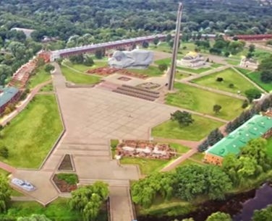

**Что посетить**:

**-**Вход «Звезда»

-Монумент «Жажда»

-Площадь Церемониалов

-Свято-Николаевский гарнизонный храм

-Главный монумент

-Штык-обелиск

-Вечный огонь

-Скульптурная композиция «Героям границы, женщинам и детям мужеством своим, в бессмертие шагнувшим»

**О чём рассказать детям до прогулки?**

**ЗАЧЕМ РАССКАЗЫВАТЬ ДЕТЯМ О ВОЙНЕ?**

События прошлого века уходят все дальше в историю, и услышать о Великой Отечественной войне из первых уст сейчас почти невозможно. Подвиги прошлого живут благодаря воспоминаниям. Если не передавать историю своим детям, Великая Отечественная война останется на страницах учебников как исторический факт, и не более. Мамы и папы стараются всесторонне развивать детей до школы, давая им знания в самых разных областях. Нельзя забывать про взращивание патриотизма. Детям интересно будет узнать о стране, о войне, о подвигах, благодаря которым мы сейчас живем. Родители, бабушки, дедушки, педагоги детских садов и развивающих центров должны посвящать детей в эту тему, воспитывать в них любовь к Родине, прививать знание истории и военных событий с малых лет.

**С ЧЕГО НАЧАТЬ РАЗГОВОР?**  
 Беседа на такую взрослую тему, как война, требует подходящего момента. Поговорить можно в преддверии праздника 9 Мая, а заодно пояснить, что это за день, что он значит для страны, рассказать о подготовке к параду, об украшении города к празднику. Ребенок сам может натолкнуть родителя на разговор. У дошкольника к 5 годам возникает много вопросов обо всем на свете, поэтому когда-нибудь он спросит, есть ли бабушки и дедушки у мамы и папы, где они живут, как они выросли. Это подходящая ситуация для разговора о трудном детстве детей того времени, о том, что многие мамы и папы никогда не видели своих бабушек и дедушек. О войне должны знать дети любого пола. Война — это целый период из жизни мужчин и женщин, мальчиков и девочек. Это героизм и самоотверженность дедов, отцов, сыновей и братьев, но вместе с тем – крепость духа, забота и стойкость бабушек, матерей, дочерей, сестер. Такие разговоры дают возможность рассказать об истинных образах героев, а не тех, что пропагандируют современные мультфильмы.

**ПОЧЕМУ НАЧАЛАСЬ ВОЙНА.**  
 У детей все просто: в «войнушке» все делятся на хороших и плохих. В мире взрослых все гораздо сложнее. Ребенку нужно объяснить, что войны начинаются из-за желания правителей государств захватить чужие богатства, природные ресурсы. Говоря о войне 1941-1945 гг., можно рассказать, что фюрер Германии Адольф Гитлер захотел уничтожить целые народы только потому, что посчитал свою нацию лучше. Он хотел установить фашистский режим во всем мире и сделать остальных людей рабами, обслугой своего народа. Даже в своей стране фашисты убивали людей, потому что у них была другая национальность. Многие страны не смогли сопротивляться Германии и сдались. Наша страна была гораздо больше, чем сейчас, и называлась Советским Союзом. В Союз входило много маленьких стран, люди имели разные национальности, но относились друг к другу так, будто они — одна большая семья. Гитлер предательски напал на Советский Союз, когда этого никто не ожидал. Люди спали в своих кроватях, но в один момент их жизнь изменилась, а для многих — оборвалась. Гитлер ожидал быструю капитуляцию, но он не догадывался, что советские люди будут до конца сражаться за свою свободу, а многие умрут за нее.

**КАК РАССКАЗАТЬ ДЕТЯМ О ВЕЛИКОЙ ОТЕЧЕСТВЕННОЙ ВОЙНЕ**  
 Рассказать о войне могут близкие родственники ребенка. Если малыш посещает детский сад, то к празднику 9 Мая он познакомится с этой темой там. В младших группах дети слушают стихи и рассказы на военную тему, а детки постарше сами принимают участие в утренниках и концертах, надевают детскую форму — копию военной формы тех лет, учат стихи, песни, поздравляют ветеранов на параде. Родителям нужно поддерживать «волну», а не возлагать эту сложную тему только на воспитателей.  
 Детей можно приобщать к изучению Великой Отечественной войны разными способами: посещать с ребенком вечный огонь, аллею славы, памятники героям в своем городе; ходить на парад Победы 9 мая; просить бабушек и дедушек, родившихся в военные или послевоенные годы, рассказать о своих воспоминаниях из детства; показывать награды своих родственников в войне, показать фронтовые письма, фотокарточки, если они сохранились; делать с детьми поделки к празднику Победы для утренника в детском саду или для своих родных; читать книги о войне. Детская литература подойдет для первого знакомства с образами войны. Читать книги на эту тему можно уже с трех лет. Малыш еще мал, он не поймет всех ужасов того времени, но это пока и не нужно. После пяти лет дети уже более осознанно воспринимают вопросы смерти, примеряя их на себя. Главное в такие моменты – успокоить ребенка здесь и сейчас: война уже прошла, ее уже пережили, мы живем в мирное время. Вот некоторые произведения о военном времени, которые подойдут для дошкольников:

**Рассказы о войне:**

- В. Осеева «Андрейка»

- Л.А. Кассиль «Рассказы о войне»

- «О блокадном Ленинграде»

- Богданов Н. Иван Тигров «Солдатская каша» и т.д.

**Стихи:**

- С. Михалков «Нет войне»

- С. Смирнов «Кто был на войне»

-А. Усачёв «Что такое День Победы?»

-Н. Френкель «В день Победы»

**Песни военных лет:**

- «Катюша»

- «День Победы»

- «Священная война»

- «Журавли».

**ВОЕННЫЕ ПРОФЕССИИ**

Знакомя ребёнка с событиями тех лет, можно также рассказать о военных профессиях. Военные занимаются важными для страны делами: управляют боевыми машинами, несут службу на границе, обучают молодых новобранцев военному ремеслу, чтобы в случае войны они могли встать на защиту Родины. Быть военным – так же почетно, как быть учителем, врачом, пожарным, полицейским. К военным специальностям также относятся профессии врача, летчика, моряка, связиста, инженера, водителя. В военное время люди этих профессий выполняют важнейшие миссии. Женщины наравне с мужчинами идут на войну и проявляют храбрость, отвагу, самоотверженность. Остальные работают на заводах, в госпиталях, детских садах, школах. Женщины все так же остаются матерями и женами на войне, заботятся о своих и чужих детях, о раненых на войне солдатах, как о братьях.

**Главный вход**

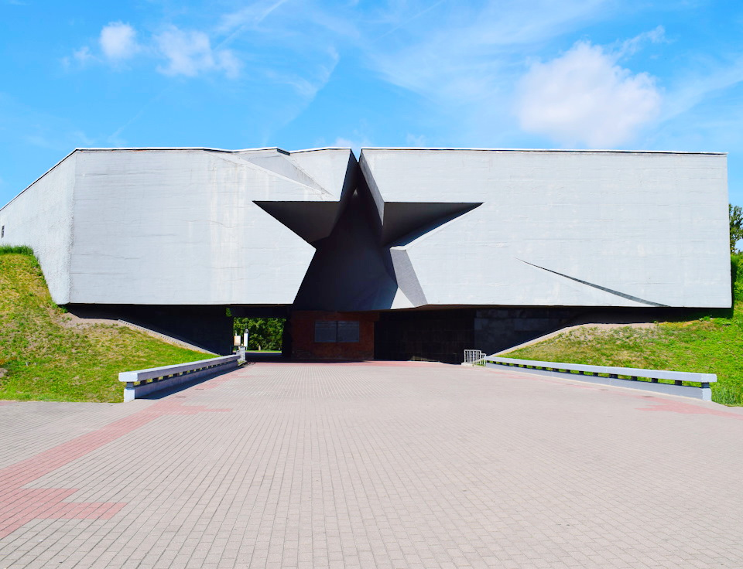

Начните посещение мемориального комплекса с главного входа, который представляет собой железобетонный параллелепипед с высеченной в нём пятиконечной звездой.

Обратите внимание ребенка на то, что внутри звучит «Песня о Родине» композитора И. Дунаевского, голос Ю. Левитана, который оповещает о вероломном нападении фашистской Германии на СССР, песня

композитора А. Александрова «Священная война», звуки стрельбы.

**Скульптурная композиция «Жажда»**

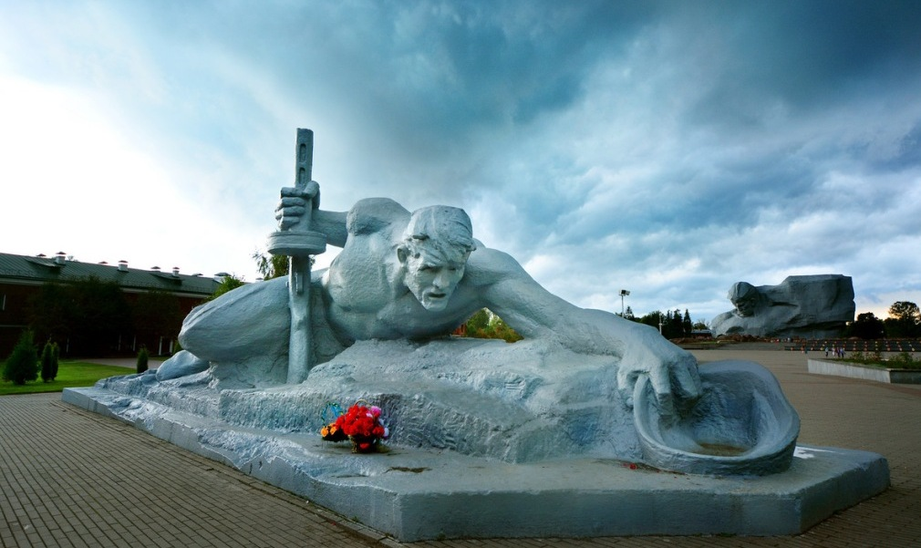

Расскажите ребёнку о том, что одна из драматических страниц обороны Брестской крепости – острая нехватка воды. Водопровод был выведен из строя в первый день войны, а лето в тот год стояло необыкновенно жаркое.

Вода была необходима для охлаждения пулемётов, раненым, женщинам и детям – всем участникам обороны. После войны на берегах рек находили пробитые каски, фляжки, кружки и останки погибших. Создатели мемориала, зная об этой трагедии, решили рассказать о ней, используя мастерство скульптора. Фигура солдата, ползущего к воде с каской в руке, не оставляет никого равнодушным.

**Площадь церемониалов. Мемориальные плиты**

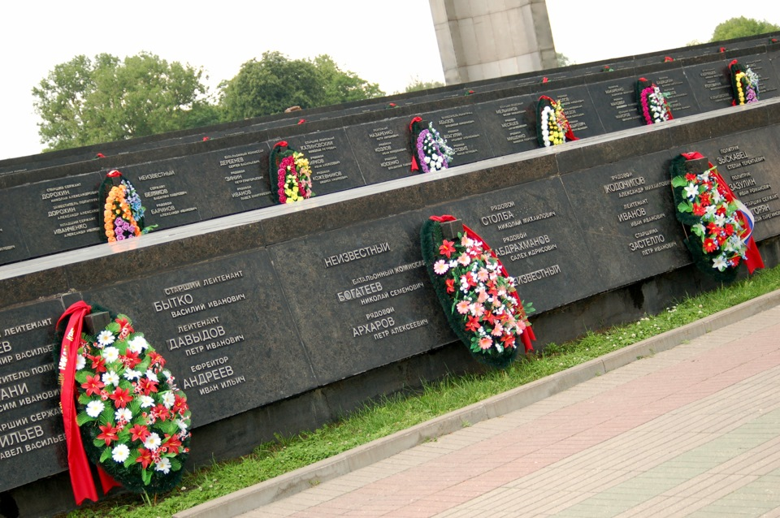

Пройдите и рассмотрите с ребёнком на площадь церемониалов и рассмотрите мемориальные плиты. Расскажите, что в настоящее время под плитами покоится прах 1038 человек и имена 277 бойцов, командиров Красной армии и членов семей увековечены. Имена остальных неизвестны.

На площади церемониалов проходят митинги в честь праздника 9 Мая и Дня всенародной памяти жертв ВОВ 22 июня.

**Главный монумент**

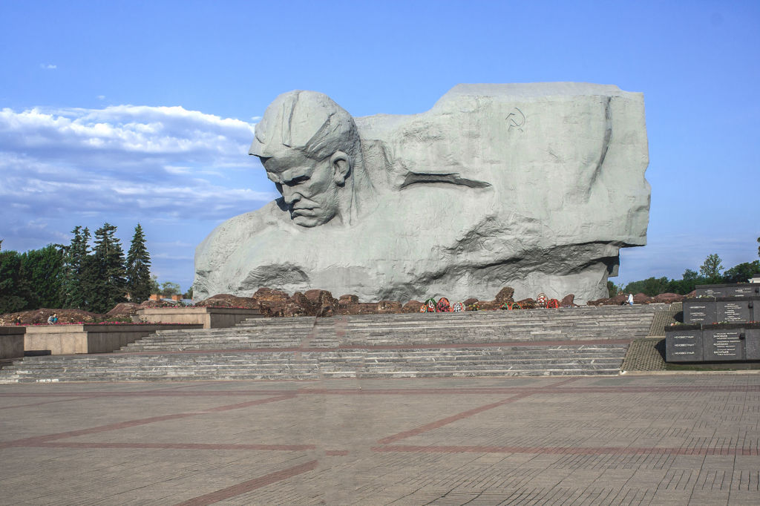

Далее располагается главный монумент – скульптурное изображение воина и знамени. Это огромная по своим размерам скульптура, состоящая из 200 частей.

**Штык**

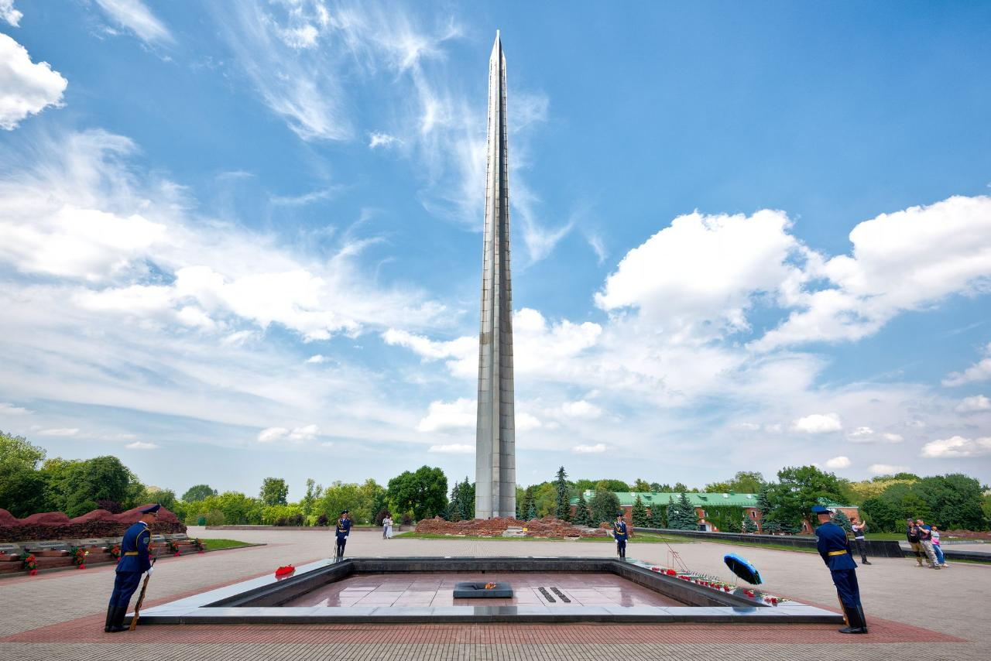

Перед монументом Мужество зажжен Вечный огонь. Пламя исходит из середины пятиконечной звезды, рядом с которой бронзовыми буквами выложена надпись «Стояли насмерть. Слава героям».

**Свято-Николаевский гарнизонный храм**

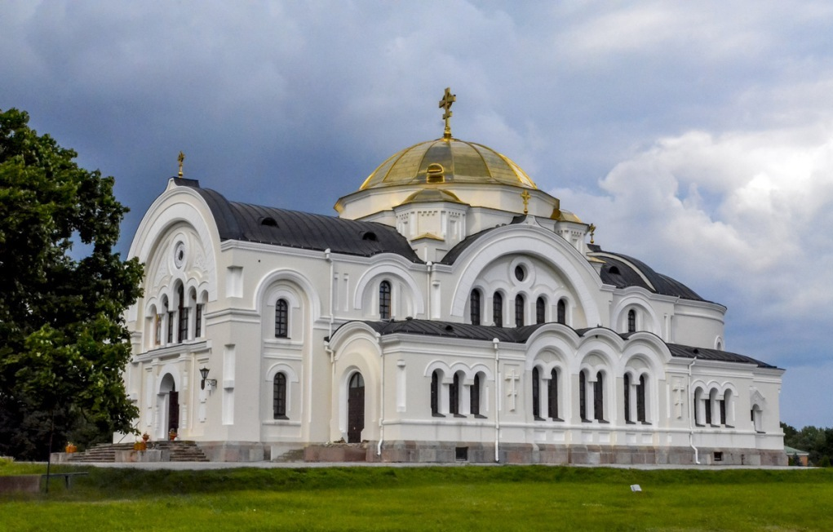

В начале ХХ века Свято-Николаевский гарнизонный собор был главным храмом Западнорусского края, одним из самых красивых, построенных в центре Европы.

Расскажите ребенку, что накануне войны в нём размещался клуб 84-го стрелкового полка. В ходе боёв в июне-июле 1941 года здание стало важным пунктом обороны, так как расположено на самом высоком месте острова, откуда хорошо просматривается вся территория крепости.

**Скульптурная композиция «Героям границы, женщинам и детям мужеством своим в бессмертие шагнувшим»**

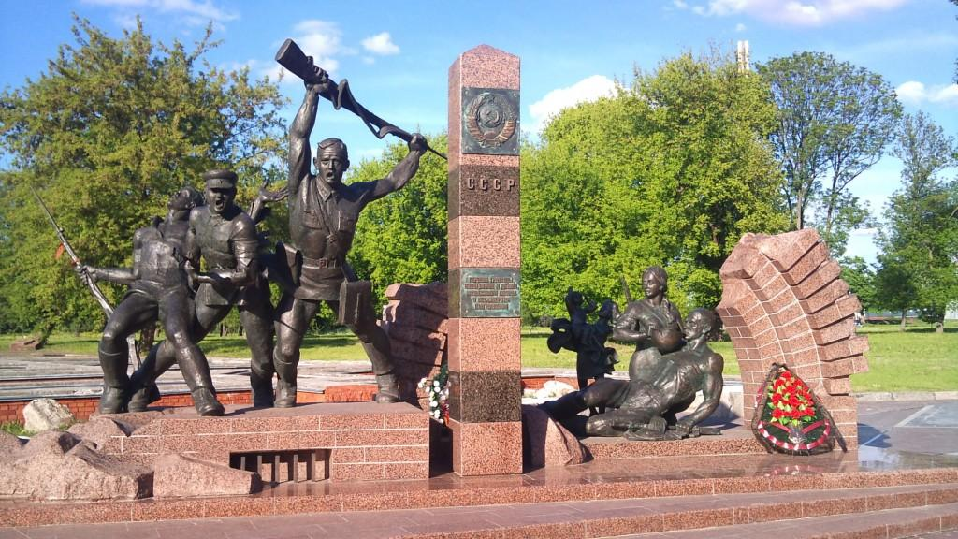

Пройдите и рассмотрите эту скульптурную композицию, которая 22 июня 2011 года была торжественно открыта.

Расскажите ребенку, что скульптурная композиция представляет собой изображение трёх бойцов, идущих в атаку, жены командира с детьми, раненого пограничника, которому женщина дает глоток воды. В центре помещен пограничный столб с гербом СССР и мемориальной доской. Суть композиции: решительный бой за Родину – символ национального единства.

Рассказать детям о войне 1941–1945 годов помогут стихи и рассказы, написанные специально для детей дошкольного возраста. А также можно прослушать песни военных лет.

**После прогулки**

**КАКИЕ ВОПРОСЫ МОЖНО ЗАДАТЬ РЕБЕНКУ?**

Поинтересуйтесь у ребенка, что запомнилось больше всего. Было ли интересно? Будет ли ему интересно пройти по этому маршруту еще раз. Хотел бы он посетить другие памятные места?

1. **Спросите у ребенка:**

кто принял на себя первый удар войны? (защитники крепости)

какими словами можно охарактеризовать защитников Брестской крепости? (смелые, мужественные, храбрые, отважные, стойкие, героические, боевые)

какой подвиг совершили защитники крепости?

какие памятники запомнились (понравились) ребенку и почему?

1. **Предложите ребенку закончить пословицу**:

*Смелость города… (берёт)

*Сам пропадай, а товарища…(выручай)

*Один в поле … (не воин)

**3. По дороге домой можно попробовать разучить с ребенком одно из стихотворений:**

**Пусть дети не знают войны**

Войны я не видел, но знаю,

Как трудно народу пришлось,

И голод, и холод, и ужас –

Всё им испытать довелось.

Пусть мирно живут на планете,

Пусть дети не знают войны,

Пусть яркое солнышко светит!

Мы дружной семьёй быть должны! *(М.Владимов)*

**День Победы**

Майский праздник - День Победы

Отмечает вся страна.

Надевают наши деды

Боевые ордена.

Их с утра зовёт дорога

На торжественный парад.

И задумчиво с порога

Вслед им бабушки глядят. *(Т.Белозеров)*

**Что за праздник?**

В небе праздничный салют,

Фейерверки там и тут.

Поздравляет вся страна

Славных ветеранов.

А цветущая весна

Дарит им тюльпаны,

Дарит белую сирень.

Что за славный майский день? *(Н.Иванова)*

**Ля Вечнага агню**

Вечны агонь…

Гэта светлая памяць Радзiмы

Пра бессмяротных герояў яе.

Гэта – наша гатоўнасцьБыць iмi.

Гэта – наша пракляццеВайне. *(Мiхась Пазнякоў)*

1. **Дома поиграйте с ребёнком**

**Дидактическая игра «Кто где служит?»**

Небо охраняют - лётчики;

Границу - пограничники;

В танковых войсках служат - танкисты;

В пехоте - пехотинцы.

А ты знаешь, чем занимаются военные?

**Дидактическая игра «Кто что делает?»**

Я буду называть профессию, а ты мне говори, что делает человек:

Лётчик - управляет самолётом;

Пограничник - охраняет границу;

Танкист - управляет танком;

Подводник - плавает под водой;

Моряк - управляет кораблём;

Сапёр - обезвреживает мины.

**Игра «Попади в цель»**

***Загадайте загадку:***

Гусеницы две ползут,

Башню с пушкою везут.(Танк)  
Без разгона ввысь взлетаю,

Стрекозу напоминаю

Отправляется в полет

Наш…(Вертолет)

**ДОПОЛНИТЕЛЬНЫЕ СВЕДЕНИЯ**

**Время работы**

Попасть на территорию крепости можно ежедневно с 8:00 до 00:00.

**Как добраться**

Для начала нужно оказаться в Бресте, а далее лучше всего использовать «11 маршрут», то есть прогуляться до крепости пешком, так как удобного общественного транспорта поблизости нет. Забиваешь в навигатор адрес ([ул. Героев обороны Брестской крепости, 60](https://www.google.ru/maps/place/%D0%91%D1%80%D0%B5%D1%81%D1%82%D1%81%D0%BA%D0%B0%D1%8F+%D0%BA%D1%80%D0%B5%D0%BF%D0%BE%D1%81%D1%82%D1%8C/@52.0835382,23.6571415,17z/data=!4m5!3m4!1s0x47210bb95bb85f3b:0xa9bf7efcabf96f3c!8m2!3d52.0827602!4d23.6580535)) и наслаждаешься прогулкой. Расстояния в Бресте небольшие (от жд/авто вокзалов/центра города не более 3-5 км). А если не любишь ходить, можно всегда воспользоваться такси.

